Государственное бюджетное профессиональное образовательное учреждение

«Пермский техникум промышленных и информационных

технологий им. Б.Г. Изгагина»

**ПРОЕКТИРОВАНИЕ И РАЗРАБОТКА**

**ИНФОРМАЦИОННЫХ СИСТЕМ**

Разработка электронного магазина обуви «Sneaker Paradise»

по МДК.05.02 Разработка кода информационных систем

МДК.05.03 Тестирование информационных систем

МДК.05.04 Программные решения для бизнеса

09.02.07.21.3.1.8

Разработал студент Дёмкин.А.С. Проверил преподаватель Филимонов А. Ю.

Пермь, 2023

СОДЕРЖАНИЕ

ВВЕДЕНИЕ………………………………………………………………3

РАЗДЕЛ 1. ПРОЕКТИРОВАНИЕ………………………………………4

РАЗДЕЛ 2. ТЕОРЕТИЧЕСКАЯ ЧАСТЬ………………………………..6

РАЗДЕЛ 3. РАЗРАБОТКА ПРОГРАММНОГО ОБЕСПЕЧЕНИЯ........7

РАЗДЕЛ 4. UNIT ТЕСТИРОВАНИЕ……………………………………9

ЗАКЛЮЧЕНИЕ…………………………………………………………..10

ВВЕДЕНИЕ

Для каждого кто профессионально или любительски занимается воздушными видами спорта, таких как баскетбол и волейбол, где приходиться прыгать и подвергать ноги и спинные отделы к огромных боковым и направленным нагрузкам - нужна специализированная обувь. Чтобы выдерживала габариты и индивидуальные физические данные обладателя, при этом быть легкие, крепкие, податливые, с хорошей амортизацией и приятной тракцией. Но к сожалению кроссовки подбираются индивидуально и нет универсальных моделей, так как если ты весишь около 50кг и твой прыжок не превышает 40 см и ты взял кроссовки с Баллонами 16мм, то скорее всего у тебя болят колени и пред поясничный отдел из за превышенной амортизации - есть шанс порвать Ахилловою сухожилие и мышцы на колене. И так же только обратный эффект - ты весишь 80кг и у тебя прыжок около 70см, у тебя кроссовки на пене Кушлон, на все 100% у тебя будут колени не пригодных к дальнейшему прогрессу и могут быть сломаны, не говоря о сухожилия и мышцах.

У таких кроссовок есть свой срок годности в основном это от 1,5 месяца до 8 месяца в зависимости от материалов. Поэтому каждый кто такие покупает, не хочет переплачивать за посредников или наценку магазинов огромные деньги.

РАЗДЕЛ 1. ПРОЕКТИРОВАНИЕ

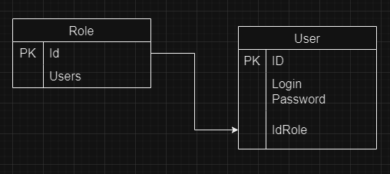

Рис. 1 - ER диаграмма проекта

Цель проекта:

Проектирование и разработки ИС приложения для продажи и рекомендации кроссовок, направленного на улучшение процесса поиска и заказа качественного продукта, одновременного отслеживания товара.

Задачи проекта:

1. Анализ рынка и конкурентов:

* Провести исследование рынка онлайн магазинов;
* Отбор качественных кроссовок;
* Определение наилучшей транспортной компании;
* Подобрать и узнать подробнее об некоторых кроссовок.

1. Проектирование функционала:

* Разработка технических возможностей приложения;
* Определить основные модели и их функциональность;
* Учесть требования безопасности;
* Удобный каталог.

1. Дизайн пользовательского интерфейса:

* Создать дизайн, обеспечивающий интуитивную навигацию;
* Следовать по правилу пяти цветов;
* Разработать простой интерфейс и при этом функциональный.

1. Разработка и тестирование:

* Начать разработку приложения, следуя техническому заданию;
* Провести тестирование приложения;
* Внедрение корректировки на основе тестирования.

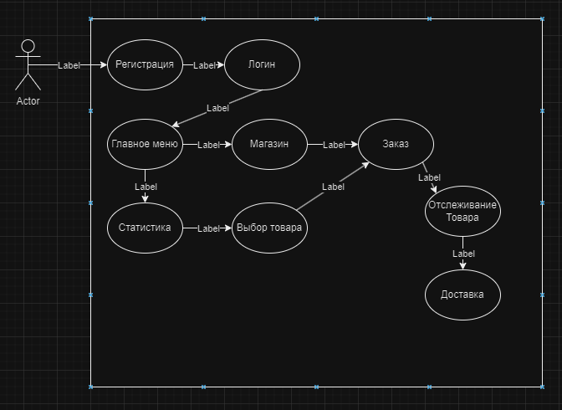

Рис. 2 - USE case диаграмма проекта

РАЗДЕЛ 2. ТЕОРЕТИЧЕСКАЯ ЧАСТЬ

В современной реальности, где цениться каждое мгновение, для людей кто занимается спортом, создание приложение для онлайн заказа кроссовок является не менее важным с точки зрения безопасности. Эти приложения представляют собой удобный и внятный подбор кроссовок, чтобы не огорчиться в выборе. Разработка такого приложения является важным направлением в сфере информационных технологий.

Обоснование выбора:

1. *Удобство для пользователей:* Товар должен пройти проверку на подлинность, то что оригинальный.
2. *Разнообразие производителей:* Должно быть разнообразие товаров для большого выбора.
3. *Оптимизация для пользователя и торговой компании:* Пользователи могли смотреть где находиться товар и что было взято.

Выбор WPF (Windows Presentation Foundation): Использование WPF обусловлено несколькими факторами:

1. *Современный пользовательский интерфейс:* WPF предоставляет средства для создания стильных и современных интерфейсов, что важно для обеспечения приятного визуального опыта пользователей.
2. *Интеграция с технологиями Microsoft:* WPF легко интегрируется с другими технологиями Microsoft, обеспечивая стабильность и совместимость.
3. *Многозадачность:* WPF обеспечивает поддержку многозадачности, что важно для эффективной обработки заказов и оперативной работы с данными.
4. *Развитая среда разработки:* Использование Visual Studio упрощает процесс разработки WPF-приложений, предоставляя разработчикам мощные инструменты и ресурсы.

РАЗДЕЛ 3. РАЗРАБОТКА ПРОГРАММНОГО ОБЕСПЕЧЕНИЯ

Разработка начинается c самого каталога PageMarket.cs,где весь ассортимент будет находиться

Листинг 1 - PageMarket.cs

public partial class PageMarket : Page

{

public ObservableCollection<Product> Products { get; set; }

}

public class Product

{

public string Name { get; set; }

public decimal Price { get; set; }

public string ImagePath { get; set; }

}

public PageMarket()

{

InitializeComponent();

DataContext = this;

//товар

Products = new ObservableCollection<Product>

{

new Product {ImagePath = "img\\Kros\\Nike G.T. Jump.jpeg", Name = "Nike G.T. Jump", Price=224.99m},

new Product {ImagePath = "img\\Kros\\Anta KT8.jpg", Name = "Anta KT8", Price=112.99m},

new Product {ImagePath = "img\\Kros\\Li-Ning way 10.jpg", Name = "Li-Ning way 10", Price=189.99m},

new Product {ImagePath = "img\\Kros\\asics metorise tokyo.jpg", Name = "Asics Metorise Tokyo", Price=189.99m},

new Product {ImagePath = "img\\Kros\\Nike G.T. Jump 2.jpeg", Name = "Nike G.T. Jump 2", Price=189.99m},

new Product {ImagePath = "img\\Kros\\Nike JA 1.jpeg", Name = "Nike JA 1", Price=224.99m},

};

}

И чтобы где-то показывалась мы сделаем сборку PageMarket.xaml

Листинг 2 - PageMarket.xaml

<ItemsControl ItemsSource="{Binding Products}" VerticalAlignment="Top">

<ItemsControl.ItemTemplate>

<DataTemplate>

<Grid>

<StackPanel Orientation="Horizontal">

<WrapPanel HorizontalAlignment="Center">

<Border BorderBrush="Black" BorderThickness="1" Margin="10,5,10,5" CornerRadius="5" Width="250" Height="215">

<Grid>

<StackPanel Orientation="Vertical" Width="250" Height="215">

<Image HorizontalAlignment="Center" VerticalAlignment="Top" Source="{Binding ImagePath}" Width="200" Height="200" Margin="0,10,0,-40"/>

<StackPanel VerticalAlignment="Bottom" HorizontalAlignment="Center" Width="250" Height="45" Background="LightGray">

<TextBlock HorizontalAlignment="Center" Background="Transparent" Text="{Binding Name}" FontWeight="Black"/>

<TextBlock Margin="5,0,0,0" Background="Transparent" Text="{Binding Price,StringFormat='Цена :{0:C}'}"/>

</StackPanel>

</StackPanel>

</Grid>

</Border>

</WrapPanel>

</StackPanel>

</Grid>

</DataTemplate>

</ItemsControl.ItemTemplate>

</ItemsControl>

РАЗДЕЛ 4. UNIT ТЕСТИРОВАНИЕ

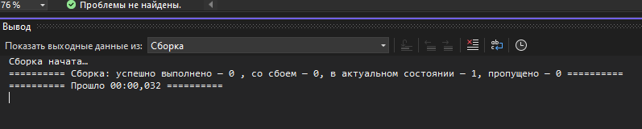

Рис. *3* – сборка и тестирование

ЗАКЛЮЧЕНИЕ

Разработка приложения для онлайн заказа кроссовок представляет собой важный и перспективный проект, отвечающий нарастающей потребности нового и старого поколения любителей спорта, чтобы беречь своё здоровье, раскрывать себя на все 100% и прогрессировать. Приложения, который упростит не только выбор кроссовок, но и организацию заказа на всех взаимодействия торговой компании и покупателя.

Процесс проектирования приложения включает в себя несколько ключевых этапов, начиная с анализа рынка и конкурентов. Исследование рынка поможет определить основные требования целевой аудитории, а также выявить успешные практики и слабые стороны конкурирующих приложений. Детальное проектирование функционала и технического задания является основой для разработки приложения, учитывая требования к безопасности и защите данных.

Особое внимание уделяется дизайну интерфейса, для приятной работы с приложением. Этот этап больше всего привлекает покупателей.

После завершения проектирования начинается этап тестирования и дальнейшей доработки приложения, на основе ошибок и недостаток для работы. Обновления и апдейты будут происходить от сбора данных пользователей.

Общий успех проекта зависит не только от технической реализации, но и успешного внедрения на рынок. Эффективная маркетинговая стратегия не менее важную роль играет для улучшения проекта, обоснованная за счет сбора данных и опросов пользователей.

Создание приложения - электронного магазина обуви «Sneaker Paradise», откроет новые возможности для любителям воздушного вида спорта, за счет напрямую связь производителями кроссовок.

Приложение

Ссылка на приложение в GitHub: <https://github.com/sa1kri/Sneaker-Paradise-MAR>

Дата добавления 27.12.2023

Ссылка на презентацию в GitHub: <https://github.com/sa1kri/Sneaker-Paradise-MAR>

Дата добавления 27.12.2023